Ну и дела!
“Новизна. Гипотеза. Исследование. Открытие ”
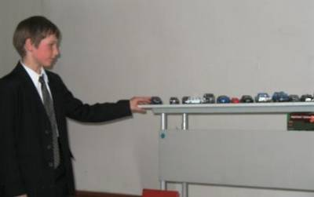
№ 3(31) Молодежная газета АСШ №2 февраль, март 2007 г.
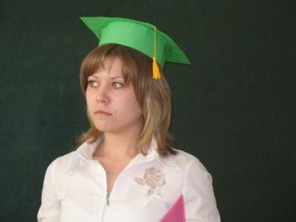
12.03.07 в нашей школе началась неделя науки. Этому событию была посвящена торжественная линейка, на которой были объявлены все работающие секции, а участники прошли круг почета. Ребята получили напутствие от учителей, которые выступили в роли представителей наук, и от директора школы М.И. Фроленковой.
Настроение у всех было приподнятое и праздничное. Перед началом конференции все участники конференции безумно волновались, ведь большинство из них впервые выступали с научными докладами.
Но самое интересное еще впереди! 16.03.07 произойдет закрытие недели науки. На пленарном заседании будут представлены лучшие работы с каждой секции, вручены грамоты участникам конференции, а научное общество «Росток» примет в свои ряды новых исследователей
Бусыгина Елена.

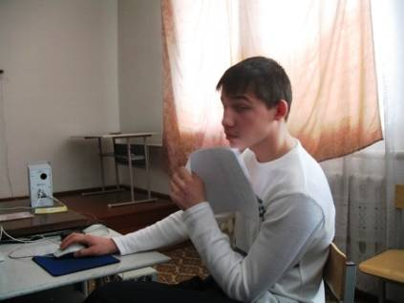
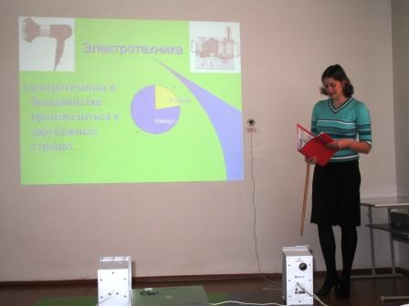

Спорт и удовольствие
11 стр.
Сохраним природу родного края
11 стр.

Вечер встречи 4 стр.
Сочинения «Мой район в 2017году»
9,10 стр.
Спорт. Искусство. Интеллект.
8 стр.

«Бригантина у мыса Отчизны»
5 стр.

НОУ «Росток»
2 стр.
Литературная страница
12, 13 стр.
А ну – ка, парни!
5 стр.
Школьная почта доверия
14 стр.
«МОЙ КРАЙ _ МОЕ ДЕЛО»
7 стр.

Заметка о заседании секции филологии
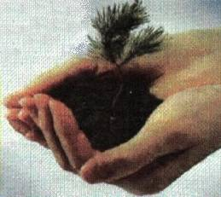
Напряжение нарастает. Все волнуются, идут последние приготовления. Все уселись по своим местам. Особый интерес к выступлениям проявила Кузьмина Анна Евгеньевна, учитель АСОШ № 1.
Аудитория полна. Установилась тишина, и все сосредоточили внимание на выступлении Запорощук Екатерины.
Её рассказ сопровождался демонстрационным материалом, по выбранной теме «Особенности ментальности узбеков». Безусловно, я согласна, что сказки народа отражают его ментальность. Считаю, Екатерине удалось убедить в этом всех слушателей.
Замниус Владимир, Казинникова Светлана грамотно подали свои презентации.
Интересна была групповая работа, созданная Марией Троцкой, Татьяной Боровик, Юлией Орловой и Татьяной Киселевой
Заключительным этапом секции филологии явился оригинальный доклад «Дизайн интерьера»; автором которого была Лутошкина Елена. Благодаря этой работе мы смогли узнать, какие существуют стили оформления интерьера.
Гапченко Радмила

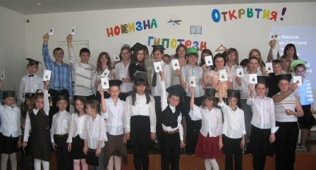

Завершён ещё один важный этап в деятельности НОУ «Росток» Агинской средней общеобразовательной школы №2.
Позади волнения, которые неизбежно сопутствуют проведению научно-практической конференции. 16 марта были подведены итоги большой творческой работы команды учителей и учеников. 60 членов научного общества представили на суд экспертов и зрителей 30 работ. Это индивидуальные и коллективные работы. 15 руководителей всячески поддерживали своих подопечных. Выступления были разными и по тематике, и по объёму, и по форме представления. Несомненно одно: все они были достойны внимания аудитории. Слушатели были в высшей степени заинтересованы темами, представленными учениками. Поэтому работа научно-практической конференции «Школа развития 2007» в нашей школе проходила в течение недели во внеурочное время. Каждый день работали 2 секции, и все желающие имели возможность посетить их заседания.
Очень сложно говорить о победителях. Каждый получил свою долю признания.
Наиболее интересные работы были вынесены на академическую часть заключительного пленарного заседания. День 16 марта стал ярким праздником творческой мысли, умения владеть собой, признания важности и необходимости работы в НОУ.
Прозвучали слова благодарности в адрес 15 руководителей работ, в адрес директора школы, а от самых маленьких - Бурзаковской Ульяны, Титова Максима, Чубо Елены, Павловой Ирины, Надоржиной Софьи- и в адрес своих мам и бабушек, неизменных помощников и союзников. Три года занимались в секции психологии под руководством Тархановой Анны Михайловны Бусыгина Алёна, Тарасова Марина, Пахомова Юлия. В этом году они заканчивают 11 класс и уносят с собой в жизнь опыт, приобретённый за годы работы в НОУ. Этим девушкам по плечу оформление и представление любого доклада, а как они научились говорить и держать себя перед аудиторией!
Наше научное общество стало стартовой площадкой в профессиональном самоопределении учащихся. Четыре выпускника защитив в школе работы по истории, связали свою жизнь с историей, одна выпускница выполнив интегрированную работу по английскому и информатике, поступила на факультет информатики и английского языка.
Если в первый год существования нашего НОУ работало всего 4 секции, то сегодня их 8: история, география, физика, литература, английский язык, математика, информационные технологии, «Юный исследователь». В начале деятельности НОУ «Росток» нас было 15 человек, а сегодня уже 60. 40 участников конференции получили удостоверение члена НОУ. Мы уверены, что наши ряды значительно расширятся в следующем году. Мы говорим об этом с полной уверенностью, так как видели неподдельный интерес и желание попробовать свои силы в глазах слушателей, посетивших работу секций НОУ. Это наш резерв. Творческих успехов в следующем учебном году!

Метелкина Л.А., руководитель школьного НОУ «Росток»
Учащиеся 5А класса приняли участие в Краевой выставке изобразительного искусства «Птица добра» Краевого Дворца пионеров и школьников. Ребята изобразили свою Птицу добра оттиском своих детских ладоней и сделали надпись.

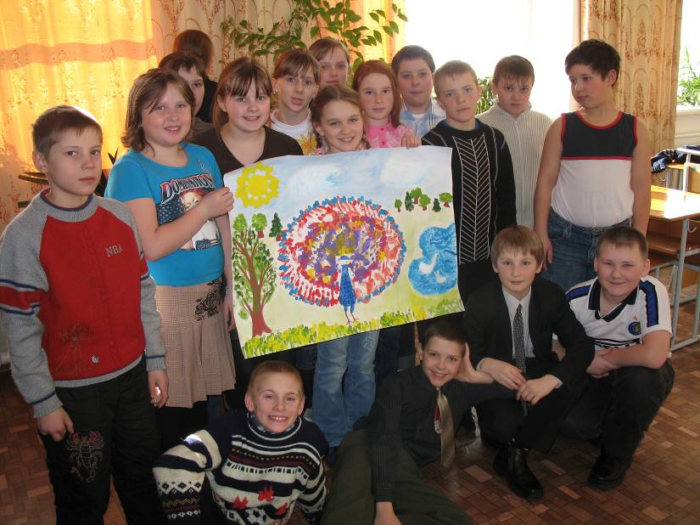
Давайте протянем руки

Навстречу друг другу,

Чтоб стало в мире теплее

От нашей птицы добра!
Эта выставка проводится с целью воспитания здоровых детей в традициях милосердия и сострадания ко всем детям, в том числе к детям с ограниченными возможностями.

Моя судьба чуть легче, чуть удачней.

Твоя трудней – невзгоды на пути.

Но наших рук тепло, сердец поддержка

Нам всем помогут верный путь найти.

Когда мы вместе, мир светлее.

Уходят неудачи, ярче солнца свет.

Пусть будет мир вокруг прекрасным,
Теплом ладоней наших он согрет!
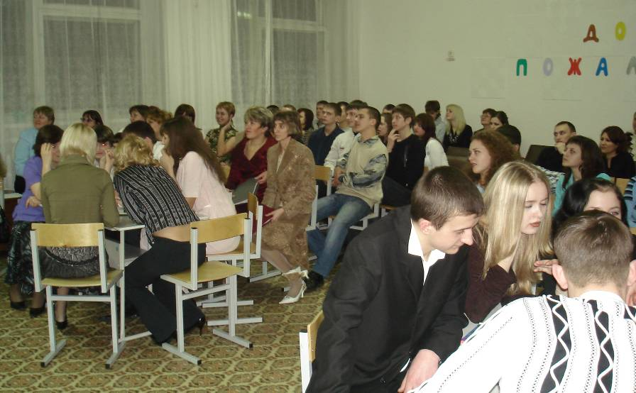
Вечер встречи выпускников – 2007 или вечер воспоминаний прошёл по традиции в этом году в нашей школе. На вечер были приглашены все выпуски с 1999 по 2006 года. Давайте ещё раз вспомним этот вечер с теми, кто присутствовал, и расскажем о нём тем, кого не было.
Итак, весь вечер помогали поддерживать атмосферу теплоты и уюта ведущие – Рубцова.Т.В. и Толокушкина.Е.Н, а веселье создавали 2-е команды выпускников и учеников. Ребята боролись за звание «Самое сильное звено». Соревнуясь друг с другом, ребята показывали всё, чему их научили учителя, своё остроумие, задор, азарт.
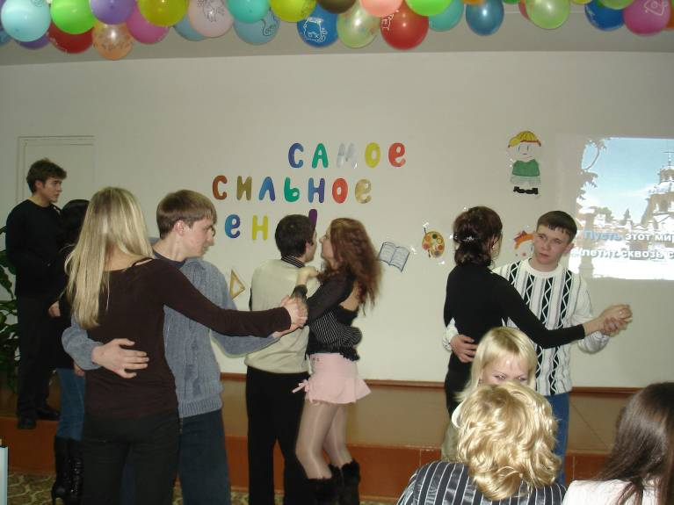
Но на этот раз строгие члены жюри не судили поединок и не делали никаких замечаний, а комментировали все происходящее и выражали своё отношение к выступлению команд, которым было предложено 8 заданий.
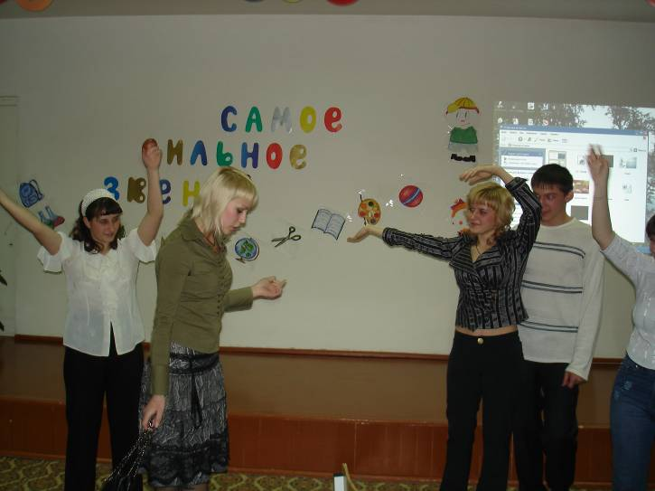
Пока команды готовились к выполнению очередного задания, ведущие вместе со зрителями просматривали фильмы о школьной жизни разных лет. Просматривали их бывшие ученики, ещё раз вспоминали свою школьную жизнь.
В общем, вечер прошёл в дружеской обстановке. Было весело и интересно.
Надеемся, что такие вечера будут периодически повторяться и с каждым годом становиться всё интересней.
Анна Ишакова

А ну-ка, парни!
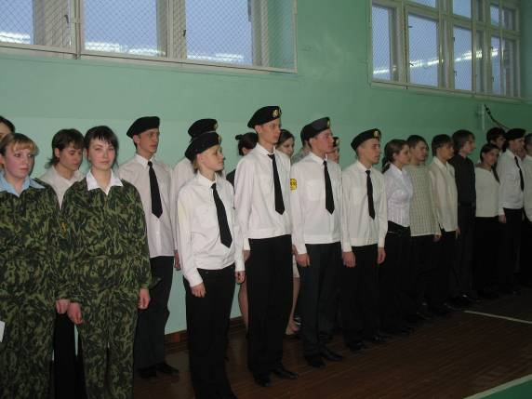
С 12 февраля по 21 февраля в школе проходил смотр – конкурс, посвященный 23 февраля. В конкурсе принимали участие учащиеся с 5 по 11 класс.

Лучшие команды:

Эстафета- 11Б, 7А классы
- Поднятие тяжести-11А,7А классы
- Прыжок с места-11А, 11Б, 7А классы
- Метание мяча- 11Б, 7А классы
- Конкурс «Сюрприз»-11Б, 8,6Б классы

Места распределились следующим образом:

I место – 11Б, 7А классы
II место – 11А, 7Б классы
III место – 8, 6Б классы
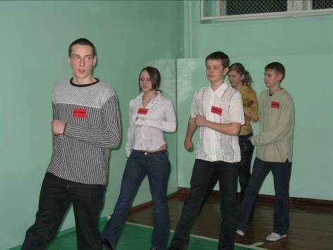
Конкурс «Статен в строю, силен в бою». Лучшими из лучших в этом конкурсе были признаны подразделения «Легенда» ( командир Гузик Степан,11А класс), «Патриот» ( командир Журавлев Максим, 7А класс). Эти подразделения показали настоящую армейскую выправку, четкое исполнение команд, слаженные действия в движении, четкий строевой шаг, задорное исполнение песни.
Большинство подразделений очень серьезно отнеслись к конкурсным заданиям и проявили настоящую выдержку и волю к победе.
Подразделение « Русская доблесть » (командир – Барадакова Елена) покорило жюри своей ослепительно- белой, торжественно-парадной формой и настоящей армейской выправкой. Подразделение «Допризывники» (командир - Намоконова Анна) были самыми оригинальными в своей визитке.
Подразделение «Патриот» (командир – Гарцук Анна) - злободневностью своей визитки. Подразделения «Стальная эскадрилья», «Отважные», «Славяне» доставили минуты радости безупречными действиями командиров и их подразделений.
Малкин Евгений – 9 класс
Горбунов Николай – 8 класс
Прокопьев Антон -7Б класс
Лучшее исполнение песни в строю показало подразделение « Курсанты». Запевала – Новиков Максим
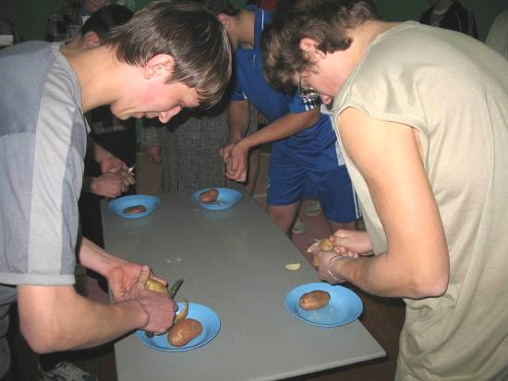
Подразделения «Десант», «Потомки», «Черный орел» показали самое слаженное и громкое пение в строю.
В конкурсе «Боевой листок» победили: 7Б, 6А, 9 классы.

Лучшими танцевальными дуэтами признаны:
- Пылова Виктория и Барадаков Евгений из команды «Десант».
- Новиков Максим и Кротова Анастасия из команды «Курсанты».
- Дроздов Иван и Тарасенко Наталья из команды « Черный орел».
- Сергеев Алексей и Финогенова Елена из команды «Патриот».
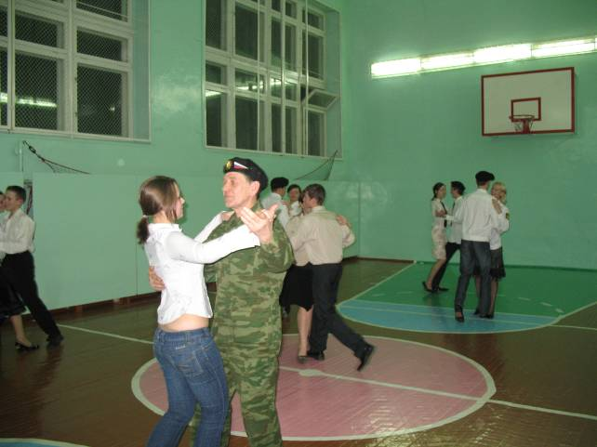
- Черноусова Татьяна и Хадоркин Руслан из команды «Славяне».
- Сазанович Наталья и Троцкий Дмитрий из команды «Отважные».

Лучшие танцевальные группы:
Группа из команды «Потомки», «Стальная эскадрилья», «Допризывники», «Русская доблесть», «Славяне».
Лучшими дамами на танцевальном конкурсе признаны: Гомер Ангелика, Пахомова Юлия, Крылова Екатерина

По итогам всех конкурсов места распределились таким образом:
- I место - 7А,7Б,11Б классы
- II место -11А,6Б классы
- III место – 10А, 5А классы
- IV место – 9 , 6А, 5Б классы
- V место – 8 класс
- VI место – 10Б класс

Администрация АСОШ№2 поздравляет всех участников конкурса
с Днем Защитника Отечества, выражает благодарность всем подразделениям за серьезное отношение к подготовке конкурсных заданий.

Новых побед вам, дорогие ребята!

Судейская коллегия

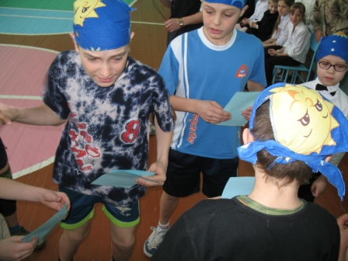
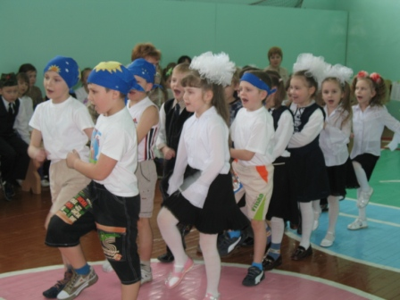
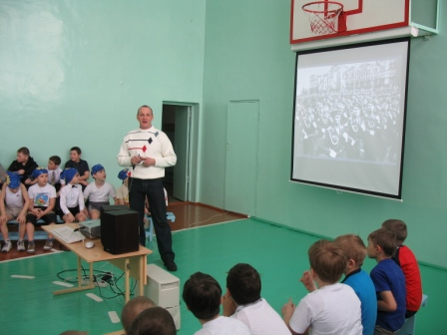
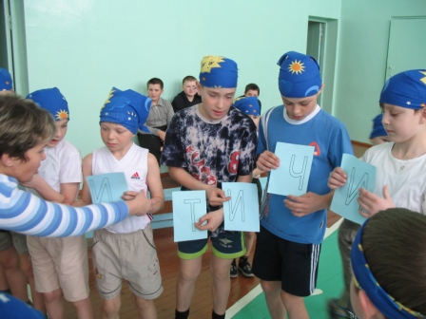
В феврале «Бригантина» бросила якорь у мыса «Отчизны».
Папам и дедушкам ребята посвятили свои работы, в которых рассказали об их воинской службе и увлечениях. Учителя физической культуры Девальд Валерий Фридрихович и Тихонов Александр Николаевич поделились с ребятами секретами и интересными случаями своей армейской службы.
Две сборные команды «Ракетчики» и «Зенитчики» соревновались между собой. Победила дружба!
Старшая вожатая Толокушкина Е.Н.
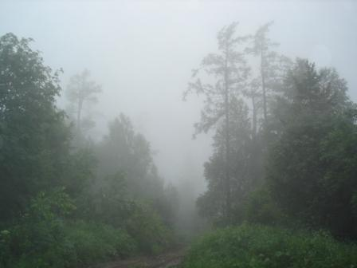
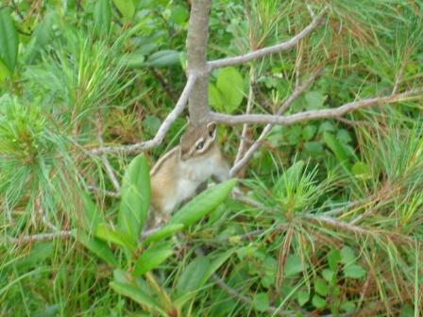
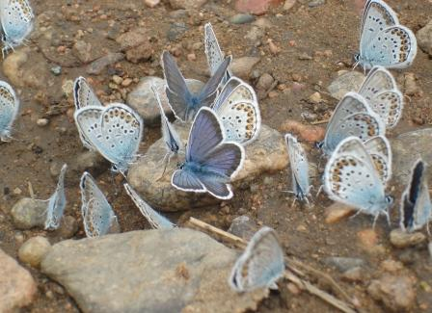
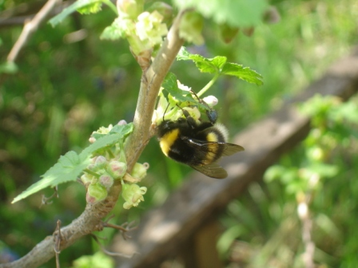
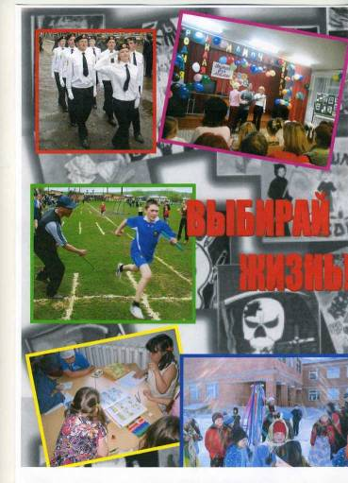
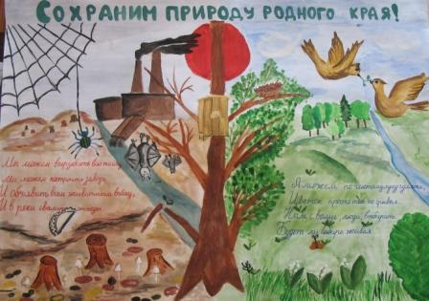
«Мой край – моё дело»
Ребята нашей школы участвуют в различных конкурсах и фестивалях.
Через свои работы учащиеся выражают своё отношение к существующим проблемам в крае, стране.
Насколько работы актуальны, насколько они соответствуют заданной тематике решать жюри.
Предлагаем вашему вниманию работы отправленные на Краевой конкурс медиа - проектов «Мой край – моё дело»
Свои впечатления в работах выразили Пылова Виктория ученица 5А класса, она выпустила социальные плакаты: «Сохраним природу родного края», «Выбирай жизнь!», Непомнящий Виталий, ученик 10Б класса. Его фото работы мы представляем в газете.
Пылова Л.Ю.
Голубая нежность
Мохнатый шмель
Неожиданная встреча

Пусть осядут туманы в лесу и душе

Сохраним природу родного края!
Выбирай жизнь!
Спорт. Искусство. Интеллект
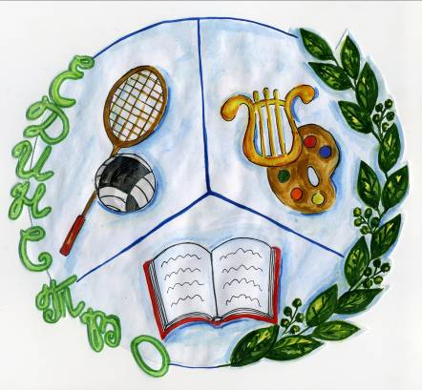
Добрый друг, первый наш фестиваль,

Добрых лиц и сердец полон зал.
Нам расстаться с тобой будет жаль,

Но ведь это еще не финал!

Время громких спортивных побед
У нас где-то еще впереди!

А сегодня в себя ты поверь
И команду свою не подведи!

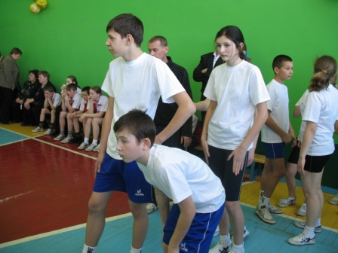
Такими словами обратились члены команды «Единство» нашего спортивного клуба «Юность» к гостям первого районного фестиваля «Спорт. Искусство. Интеллект». Нашу команду представляли ученики 7-х классов: Журавлев Максим – капитан команды, Белянина Ирина, Гомер Ангелика, Замниус Виктор, Парахонько Анна, Прокопьев Антон, Сухоручкин Никита, Финогенова Елена.
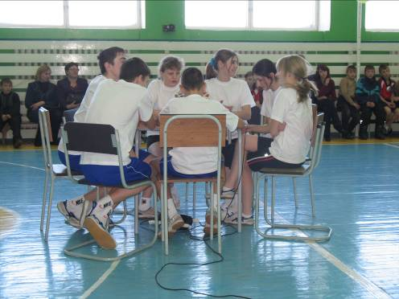

Фестиваль проводился в форме конкурсов по следующим номинациям: «Спартианская визитная карточка», «Искусство движения», «Спартатлон», «Гармония». По итогам конкурсов наша команда заняла первое место.

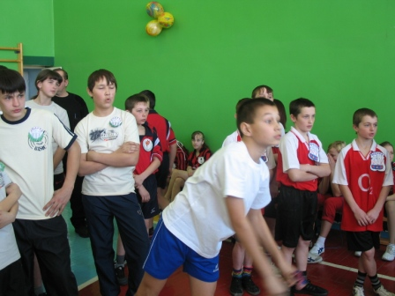

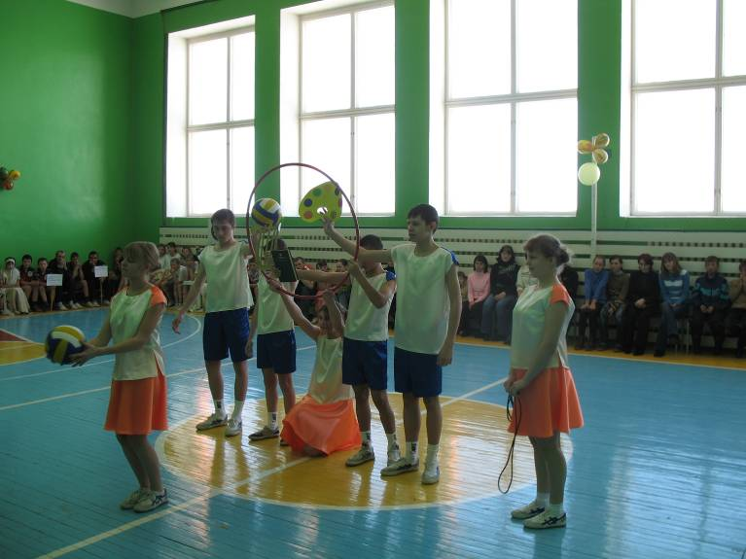
Руководитель спортивного клуба Девальд В.Ф.

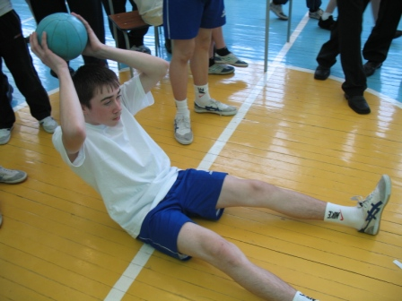
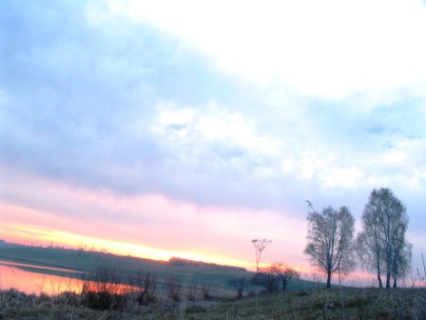
Больше всего на свете я хочу, чтобы достроили бассейн на территории нашей школы. Представьте себе хоть на минутку, как это будет здорово! Как счастливы будут все дети нашего села! С первого класса ученики смогут заниматься плаванием, тренироваться и устанавливать рекорды. Кто знает, может быть именно наши спортсмены, агинцы, стали бы победителями спартакиад, чемпионами мира и олимпийских игр. А значит, прославили бы нашу школу, наш родной Саянский район.
Герасименко Татьяна. 5А класс
Все прекрасно понимают, что молодежь- это будущее!! Но, увы, пока это будущее далековато от района. Конечно, нужно и можно что-то делать- это не только в руках молодежи, но и в руках власти! В данный момент, для одиннадцатых классов, главное- поступить и получить образование, а дальше каждый будет выбирать сам!
Лично я с удовольствием приеду работать в район, если будут перспективы!
Подоляк Ольга , 11Б
Но все же мне кажется, что селу можно помочь. Если к власти придет умный, опытный, знающий свое дело человек, - село возродится…
Бусыгина Елена, 11Б

Я хочу видеть свое село через десять лет процветающим и красивым городом. Чтобы все были счастливы жить в нем. Чтобы построили много заводов, чтобы все дети ходили в школы и детские сады. Чтобы у всех был свой благоустроенный дом и автомобиль Чтобы наше село стало лучшим в мире по чистоте и красоте. Чтобы у нас были чистые реки и озера, красивые парки и сады. И чтобы все люди были веселы и счастливы, чтобы все жили в мире и согласии.

Никитина Мария. 5А класс
Очень хочется, чтобы в нашем селе построили настоящий спортивный комплекс, где каждый житель мог бы заниматься любимым видом спорта, а здоровый образ жизни стал нормой агинцев, как у американцев. А чем мы хуже? Здоровье не купишь. Его нужно укреплять. И если мы все будем здоровы, то все проблемы решим к 2017 году.
Барадаков Евгений. 5А класс №2.
Кажется, 2017 год - это совсем скоро, всего через десять лет. А это целая моя жизнь. Как много может измениться за эти десять лет! Когда я была маленькая, то было очень мало электроники и техники. Сейчас почти в каждом доме есть разная техника.
Но, несмотря на все эти железяки, люди не должны забывать, что живут на Земле. А самое главное -нужно сохранить эту землю для будущих поколений. Эти дивные леса, наши реки, озёра, Саянские горы. Если будет здорова природа района, то будем здоровы и мы.
Пылова Виктория. 5 А класс
Мое село Агинское я очень люблю. У нас много красивых улиц. Особенно мне нравится центр нашего села, где появились новые современные здания, построена главная достопримечательность села– церковь Святого Николая, преобразились и похорошели наши парки и скверы .Все это очень хорошо.
Слепнева Лена. 7Б класс

Конкурсные работы «Мой район в 2017 году»

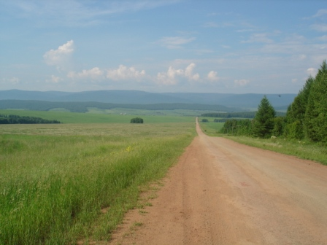
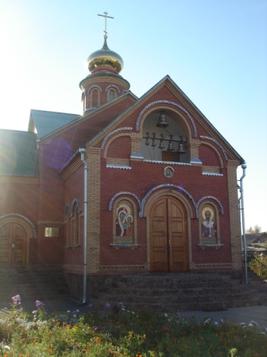
Каким же будет Саянский район к 2017 году? Ответить на этот вопрос сложно даже самому компетентному специалисту, ведь все меняется очень быстро, случаются ситуации, которые не зависят от человека. Саянский район обретет не просто бессмертие в наших сердцах, он будет жить веками…
Ишакова Анна 11А класс
Через 10 лет наш район будет жить!!!
Ишаков Максим
Хочу, чтобы люди в нашем Агинском были добрее, отзывчивее, понимали друг друга. Чтобы у всех был свой дом, чтобы не было бедных и богатых ,чтобы у всех была работа, чтобы никто не уезжал из родного села, чтобы не было детей –сирот и детских домов, а каждый ребенок жил в семье с мамой и папой.
Хочу, чтобы все получали денег одинаково, независимо от того, дворник ты или министр обороны.

Тюгаев Алексей. 7 Б класс
На мой взгляд, наше село в 2017 году обретёт вид опустошенной маленькой деревеньки. Ведь все молодые люди стараются уехать в город или в тот район, где есть перспектива, работа. А если молодёжь уезжает из села, то про деревни и говорить нечего. Практически все близлежащие деревни либо вымерли, либо остались умирать. Ведь нет перспективы на будущее, нет работы, а значит, нет денег; если нет денег, значит, народ будет спиваться от безысходности. Денег нет, детей растить не на что, что ещё остается нормальному человеку?! Если бы у нас восстанавливали сельское хозяйство, то ситуация была гораздо лучше. Появились бы рабочие места, а значит, человек смог бы зарабатывать деньги и содержать семью. Во многих заброшенных домах уже не гулял бы ветер, а наоборот, там бы появились свои хозяева. А это означало бы, что в нашем селе еще есть жизнь. Многие молодые оставались бы у себя на родине. И на улицах нашего села появился бы звонкий смех малышей, а это - будущее нашего села! Хочется верить, что наша администрация когда-нибудь сможет вернуть селу главное – жизнь. Только не было бы поздно!!!

Четверик Елена, 11А АСОШ№2

Я хочу, чтобы наше село превратилось в маленький городок с чистыми, уютными улицами, с красивыми пятиэтажными зданиями или коттеджами. Тогда к нам будут приезжать новые жители, а не уезжать, как сейчас. И молодежь останется в родном селе.
А это значит, что будут рождаться дети и наше село станет многочисленным. И будет кому строить новую жизнь на селе.
Прокопьев Антон. 7Б класс

Конкурсные работы «Мой район в 2017 году»

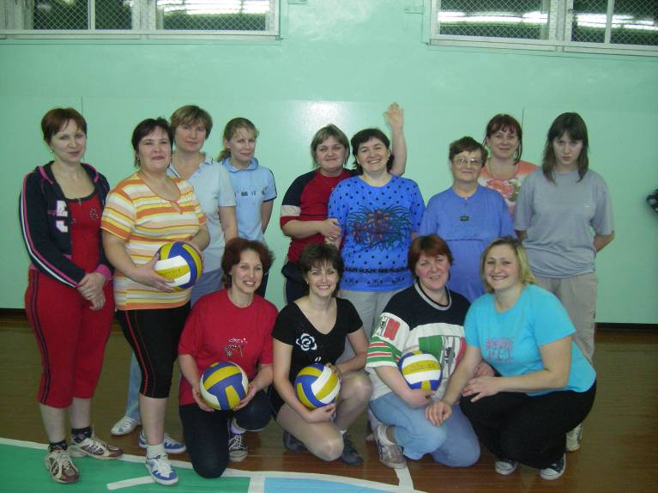
1 марта в нашей школе проходили соревнования по волейболу, в этом году нам, родителям посчастливилось принять участие в них. Конечно же мы не успели сыграться как единая команда, и наша игра со стороны выглядела смешно, но несмотря на полный разгром нашей команды, это была самая «стильная» игра. Мы выражаем благодарность администрации школы, учителям и школьной сборной за полученное огромное удовольствие, за возможность вспомнить свою спортивную юность. Было приятно общение на спортивной площадке с командой девушек и учителей. Самое приятное, что эти соревнования явились для многих из нас толчком для возвращения в спортзал.
Боровик Елена Валерьевна

Величие и богатство природы Красноярского края неоспоримы. Разнообразие ландшафтов, животного и растительного мира заставляют восхищаться не только жителей края, но и приезжих гостей.
К сожалению, в результате человеческой деятельности с каждым годом природа края теряет свою неповторимость и первозданность. Чтобы сохранить как можно больше естественных уголков природы, на территории края создаются заповедники, действуют особо охраняемые природные территории с различными статусами и режимами, привлекают внимание общественности проведением различных акций и конкурсов.
Учащиеся нашей школы приняли участие в конкурсе «Сохраним природу родного края» в номинациях: стихотворение, листовка, фотография, рисунок.
Учитель географии и экологии Салий Е.В.
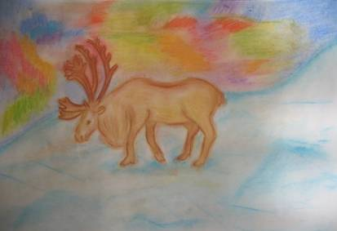
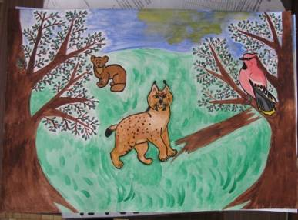
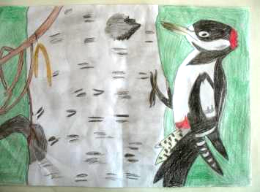
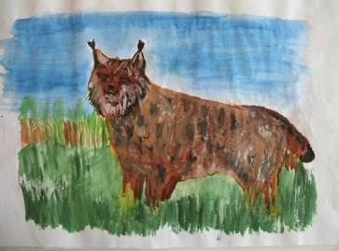
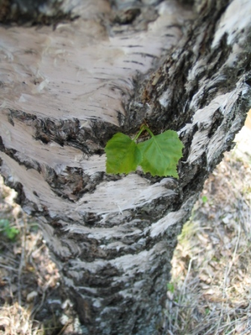
Рысь
Работа Королевой Ольги
Лесной доктор
Работа Спиновой Жаны
Чудесная парочка
Фоторабота Бридовой еЕЕЕкатерины
Северный олень
Работа Сухановой Ольги
Берегите лесных жителей
Работа Томченко Юлии

Ирбис (Снежный барс)

Он нежен и пушист, как снег.
С красивым крапом мягкий мех.
В горах у нас он царь зверей.
Он очень смел, но боится людей.

В сердце гордом – отвага,
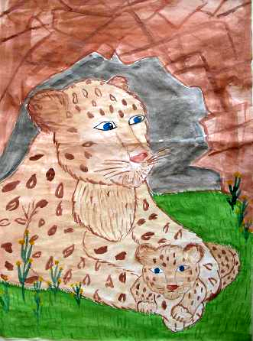
Яркий огонь в глазах,
Жаль, что мы для барса
Воплощаем опасность и страх.

Редкостью стал сегодня
Ирбис в наших краях.
И понять совсем не сложно –
Винить в этом надо нас.
Ты, человек, пойми –
Пусть он не такой, как ты,
Но у него, как и у всех
Рисунок
Давыденко Дарьи
Жить на планете право есть.

Ты любишь на свете жить,
И он должен быть среди нас.
Беднее станет наш мир
Без взгляда янтарных глаз.
Боровик Татьяна Февраль 2007 г.

Манул
В руки Красную книгу взяла.
Как же в ней много страниц!
Без боли смотреть нельзя
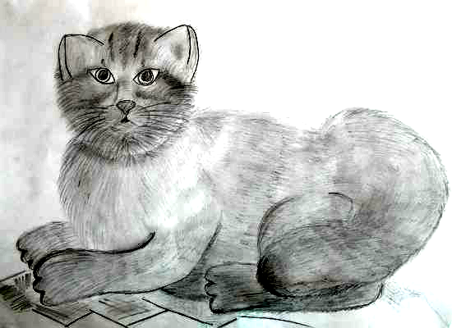
На разных зверей и птиц.

Вдруг взгляд мой упал на серого
Большого степного кота.
Ну, а как же зовут его, интересно?
«Манул» - прочитала с листа.

К нему обратилась с вопросом:
-Скажи, кто обидел тебя?
Печально мяукнул и фыркнул носом:
-Была в степи у нас семья.

Но браконьер - охотник вдруг увидел
Пушистый и тёплый наш мех.
Рисунок автора
И злая жадность победила –
Котят не звучит больше смех.

И с грустью я книгу закрыла,
Задуматься надо, друзья,
Ведь же мы разумные люди -

Но губим жизнь, никого не щадя…
Пылова Виктория Февраль 2007 г.

Выдра и бобр

Подруга - выдра у бобра,
Она проворна и хитра.
Бобр с выдрой поутру
Играют в странную игру.

Играет бобр в догоняшки,
А выдра играет в пятнашки.
Никак не получается игра,
В вас нет согласия, друзья.

Большая выпь

Большая выпь в наряде буром -
Такая птица есть у нас.

В нашем крае Красноярском
Живёт она сейчас.
Большая выпь - красавица!
Изящна и умна.

Находится в опасности
Охрана ей нужна.

Гущина Кристина Февраль 2007 г.
Выпуск подготовили:
Редактор
Анна Ишакова
Корреспонденты
Елена Четверик
Радмила Гапченко
Вика Пылова
Маша Никитина
Наташа Зайковская
Таня Герасименко
Оля Королева
Женя Петрова
Татьяна Боровик
Кристина Гущина
Фотокорреспондент
Виталий Непомнящий
Художник Лена Лутошкина

